Рекомендации родителям будущих первоклассников

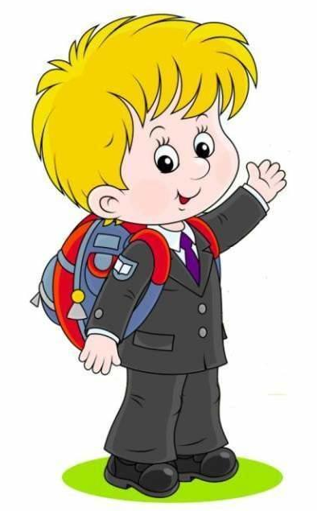
Больше говорите с ребенком для того, чтобы он, во-первых, чаще слышал правильную, четкую, неторопливую, выразительную речь взрослого, которая является для него образцом, а во-вторых - чтобы развивать активную речь будущего первоклассника. Необходимо добиваться полных ответов на Ваши вопросы, стараться дослушивать до конца, иногда специально изображать непонимание, чтобы ребенок более четко и подробно Вам что-либо объяснил. Понимание с полуслова или даже с жеста не очень полезно для развития речи ребенка.
Обращайте внимание ребенка на огромное многообразие окружающих его предметов и явлений, таким образом, пополняя словарный запас ребенка. Увиденное на картинке ребенок может с первого раза и не запомнить, а вот увиденное "вживую" - запомнит почти наверняка. При этом можно задавать ребенку вопросы: "какой?", "какая?", "какое?", "что делает?" и т.д. Можно играть в такую игру. Ребенок загадывает какой-то предмет и начинает его описывать, при этом, не называя его. Вы должны отгадать, что это. В идеале ребенок должен описать предмет по следующим параметрам: цвет, форма, размер, материал, к какому классу предметов относится.
Составление коротких рассказов, по сюжетным картинкам. Основная задача состоит в том, чтобы ребенок научился правильно устанавливать последовательность картинок и составлять минимум по два предложения по каждой из них. Для этой цели подойдут любые наборы сюжетных картинок.
Важной предпосылкой овладения письменной речью является хорошо развитый фонематический слух. Для того, чтобы успешно работать над ним, необходимо слуховое внимание, которое можно развивать, обращая внимание ребенка на звуки, окружающие его.
Любые игры на развитие мелкой моторики тоже очень хороши.
Ниже приводятся практические рекомендации, памятки, советы родителям, взятые из разных источников.

Практические рекомендации родителям по адаптации первоклассников.
- Будите ребёнка спокойно, проснувшись, он должен увидеть вашу улыбку и услышать ласковый голос. Не подгоняйте с утра, не дёргайте по пустякам, не укоряйте за ошибки и оплошности, даже если "вчера предупреждали".
- Не торопите. Умение рассчитать время - ваша задача, и если это плохо удаётся, это не вина ребёнка.
- Не отправляйте ребёнка в школу без завтрака.
- Ни в коем случае не прощайтесь "предупреждая": "Смотри, не балуйся! Чтобы сегодня не было плохих отметок!" Пожелайте ему удачи, подбодрите, найдите несколько ласковых слов - у него впереди трудный день.
- Забудьте фразу "Что ты сегодня получил?" Встречайте ребёнка после школы спокойно, не обрушивайте на него тысячу вопросов, дайте расслабиться. Если ребёнок чересчур возбужден, если жаждет поделиться, не отмахивайтесь, не откладывайте на потом, выслушайте, это не займёт много времени.
- Если увидите, что ребёнок огорчён, но молчит, не допытывайтесь, пусть успокоится, тогда и расскажет всё сам.
- Выслушав замечания учителя, не торопитесь устраивать взбучку, постарайтесь, чтобы ваш разговор с учителем происходил без ребёнка. Кстати, всегда не лишнее выслушать обе стороны и не торопиться с выводами.
- После школы не торопитесь садиться за уроки, необходимо два часа отдыха (ещё лучше 1,5 часа поспать) для восстановления сил. Низкая работоспособность с 14-16 часов.
- Не заставляйте делать уроки за один присест, после 15-20 минут занятий необходимы 10-15 минут перерыва, лучше, если он будет подвижным.
- Во время приготовления уроков не сидите над душой, дайте возможность ребёнку сидеть самому, но уж если нужна ваша помощь, наберитесь терпения. Спокойный тон, поддержка "Не волнуйся, у тебя всё получится! Давай разберёмся вместе! Я тебе помогу!", похвала (даже если не очень получается)- необходимы.
- В общении с ребёнком старайтесь избегать условий: "Если ты сделаешь, то …"
- Найдите в течение дня хотя бы полчаса, когда вы полностью будете принадлежать ребёнку, не отвлекаясь на другие дела. В этот момент важнее всего его заботы, радости и неудачи.
- Выработайте единую тактику общения всех взрослых в семье с ребёнком, свои разногласия по поводу педагогической тактики решайте без него. Если что-то не получается, посоветуйтесь с учителем, психологом, врачом, прочитайте литературу для родителей.
- Помните, что в течение года есть критические периоды, когда учиться сложнее, быстрее наступает утомление, снижена работоспособность. Это первые 4-6 недель для первоклассников, конец второй четверти, первая неделя после зимних каникул, середина третьей четверти. В эти периоды следует быть особенно внимательными к состоянию ребёнка.
- Будьте внимательны к жалобам ребёнка на головную боль, усталость, плохое состояние.
- Учтите, что даже "совсем большие дети" (мы часто говорим 7-8 летнему ребёнку) очень любят сказку перед сном, песенку и ласковые поглаживания. Все это успокаивает их, помогает снять напряжение, спокойно уснуть. Старайтесь не вспоминать перед сном неприятностей, не выяснять отношения, не обсуждать завтрашнюю контрольную.

ПАМЯТКА ДЛЯ РОДИТЕЛЕЙ ПЕРВОКЛАССНИКА
1. Только вместе со школой можно добиться желаемых результатов в воспитании и обучении детей. Учитель — ваш первый союзник и друг вашей семьи. Советуйтесь с ним, поддерживайте его авторитет. Замечания о работе учителя высказывайте в школе на собрании. Нельзя этого делать в присутствии детей.
2. Старайтесь посещать все занятия и собрания для родителей.
3. Каждый день интересуйтесь учебными успехами ребенка. Спрашивайте: «Что ты сегодня узнал нового?», а не «Какую сегодня получил оценку?» Радуйтесь успехам, не раздражайтесь из-за каждой неудачи, постигшей сына или дочь.
4. Регулярно контролируйте выполнение домашнего задания и оказывайте, если можете, разумную помощь в его выполнении. Не изматывайте детей, не читайте им морали. Главное — возбудить интерес к учению.
5. Проверяя домашнее задание, нацеливайте ребенка не на бездумный пересказ текстов, а на то, чтобы он умел доказывать правильность выполнения задания,
приводить свои примеры. Чаще спрашивайте: «Почему? Докажи. А можно ли
по-другому?»
6. Старайтесь, чтобы ребенок участвовал во всех касающихся его мероприятиях, проводимых в классе, в школе.
7. Старайтесь выслушивать рассказы ребенка о себе, товарищах, школе до конца. Поделиться своими переживаниями — естественная потребность развития детей.
8. По возможности оказывайте посильную помощь учителю.

Заповеди разумного воспитания
А. Толстой
1. Никогда не воспитывайте в плохом настроении.
2. Ясно определите, что вы хотите от ребенка (и объясните это ему), а также узнайте, что он думает по этому поводу.
3. Предоставьте ребенку самостоятельность, не контролируйте каждый его шаг.
4. Не подсказывайте готового решения, а подсказывайте возможные пути к нему и разбирайте с ребенком его правильные и ложные пути к цели.
5. Не пропускайте момента, когда достигнут первый успех.
6. Укажите ребенку на допущенную им ошибку и постарайтесь, чтобы он осознал её.
7. Оценивайте поступок, а не личность, сущность человека и его отдельные поступки не одно и тоже.
8. Дайте ребенку ощутить (улыбнитесь, прикоснитесь), что сочувствуете ему, верите в него, несмотря на его оплошность.
9. Воспитание - это последовательность целей.
10. Воспитатель должен быть твердым, но добрым.

Советы матерям.
- Ваш ребёнок лучший в мире, т.е. такой же хороший, как и все остальные дети.
- Не мешайте ребёнку преодолевать трудности, и умело создавайте их. Не ругайте детей, при детях, во имя детей – никого, и тогда ваш ребёнок вырастет незлобным, добрым и обходительным.
- Не пугайте ребёнка необходимостью читать, и может быть, он полюбит книги.
- Самое лучшее воспитание – воспитание природой, добром и деятельностью, а не угрозами и упрёками.
- Разрешайте ребёнку голодать от завтрака до обеда, это его сделает здоровым и весёлым.
- Не нужно делать праздники для детей, нужно делать праздники вместе с детьми.
- Чаще веселитесь, пойте красивые песни, приголубливайте своих детей, делайте вместе с ними что-нибудь, не ленитесь отдавать им частицу своей души, и у вас всё получится.
- Не мучайся, если что не можешь сделать для своего ребёнка, но мучайся, если можешь, но не делаешь.
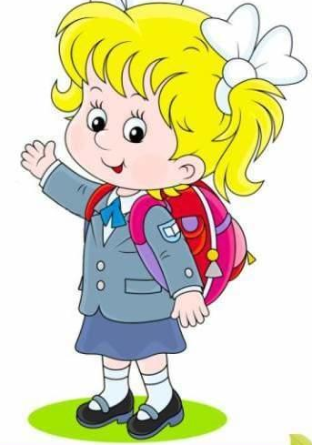
- Умей любить чужого ребенка. Никогда не делай чужому ребёнку то, что не хотел бы, чтобы другие сделали твоему.
- Люби своего ребёнка любым: и талантливым, и неудачным, и взрослым. Общаясь с ним, радуйся, потому что ребёнок – это праздник, который ещё пока с тобой! Если ребёнок много видел, много понял, во много поучаствовал, научился выбирать, взаимодействовать, вступать в разумные компромиссы, если он не боится внешней среды и готов к сотрудничеству – вот есть человек!

Ваш ребенок стоит на пороге новой школьной жизни.
Пожелаем и ему и нам удачи, терпения, радости новых открытий и общения с новым миром школьных знаний!

